ИТОГОВЫЙ ОТЧЕТ
департамента образования Администрации города Пыть-Ях
о результатах анализа состояния и перспектив развития системы образования
за 2014 год

- Анализ состояния и перспектив развития системы образования

- Введение
Муниципальное образование городской округ город Пыть-Ях относится к третьей группе муниципальных образований округа (средний и малый город с численностью населения 12-50 тыс. человек).
По оценочным данным органов государственной статистики Ханты-Мансийского автономного округа в муниципальном образовании городской округ город Пыть-Ях на 1 января 2015 года численность населения составляет 41 130 человек.
Естественный прирост населения за 12 месяцев текущего года составил 579 человек (2013 – 581 чел., 2012 – 546 чел.).
В отчетном периоде родился 791 ребенок, что на 12 детей меньше, чем в 2013 году.
При определении перспектив развития муниципальной образовательной системы необходимо учитывать тот факт, что наметилась тенденция роста населения от 0 до 6 лет. Структура детского населения в возрасте от 0 до 17 лет (на 01.01.2015) представлена в таблице:

Возраст | до 1 г. | 1 год | 2 года | 3 года | 4 года | 5 лет | 6 лет | 7 лет | 8 лет
Кол-во | 768 | 736 | 697 | 622 | 599 | 570 | 557 | 578 | 576
Возраст | 9 лет | 10 лет | 11 лет | 12 лет | 13 лет | 14 лет | 15 лет | 16 лет | 17 лет
Кол-во | 547 | 548 | 514 | 488 | 500 | 510 | 508 | 493 | 516

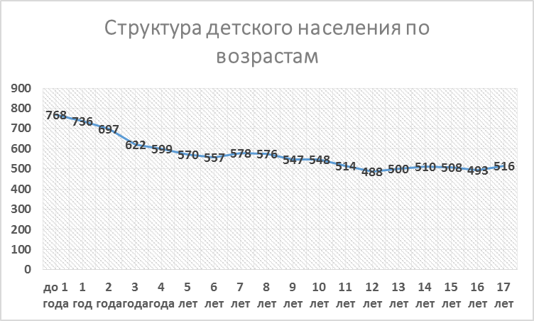

Стабильное увеличение уровня рождаемости в последние несколько лет оказывает определенное влияние на динамику численности дошкольного и школьного возраста.
Эти факторы напрямую связаны с доступностью дошкольного образования детей. Поэтому основным приоритетом в сфере образования города является увеличение мест в детских садах.
По оценочным данным в 2014 году прослеживается превышение числа выбывших над прибывшими, количество прибывших на территорию города составляет 1 778 человек, выбывших – 2 225 человек. Миграционное сальдо отрицательное, по итогам 2014 года – 447 человек.
По оценке, численность трудовых ресурсов муниципального образования в отчетном периоде составит 28,26 тысячи человек или 68,7% от общей численности населения муниципального образования (на 1 января 2014 г. – 27,31 тысячи человек).
Стратегия городской власти заключается в сохранении и преумножении перспектив муниципального образования, в создании фундамента для процветания города. Муниципальная система образования, в свою очередь, старается планировать деятельность, ориентируясь на запросы населения, обеспечивая доступность качественных образовательных услуг, успешную социализацию в самостоятельной жизни.

В современных условиях система образования становится одним из важнейших факторов, обеспечивающих экономический рост, социальную стабильность, развитие институтов гражданского общества. Уровень образованности населения, развитость образовательной инфраструктуры является обязательным условием развития общества и экономики. Особенностью системы образования города Пыть-Яха является комплексность процессов модернизации, их активная реализация на всех уровнях системы от дошкольного до общего.
Программным документом, определяющим стратегию развития городской образовательной системы, является муниципальная программа «Развитие образования в муниципальном образовании городской округ город Пыть-Ях на 2014-2020 годы».
Данный документ отражает основные тенденции и направления образовательной политики федерального, регионального уровней в сфере образования.
В соответствии с муниципальной программой «Развитие образования в муниципальном образовании городской округ город Пыть-Ях на 2014-2020 годы» стратегической целью развития муниципальной системы образования является обеспечение доступности качественного образования, соответствующего требованиям инновационного развития экономики города, современным потребностям общества и каждого жителя города.
Задачи:
- Обеспечение доступности качественного образования для всех слоев населения.
- Совершенствование инфраструктуры образования и спектра образовательных услуг, развитие современной образовательной среды, обеспечивающей доступность, комплексную безопасность и комфортные условия образовательного процесса.
- Совершенствование систем управления через внедрение современных информационных технологий.
- Совершенствование условий для развития здоровьсберегающей среды, обеспечивающей сохранение и укрепление здоровья обучающихся и воспитанников, формирование основ здорового образа жизни.
- Усиление ориентации системы образования на развитие индивидуальных способностей, поддержку детской одаренности и социальной успешности обучающегося и воспитанника.
- Создание условий для поддержки инновационной деятельности в образовательных учреждениях и развития кадрового потенциала.
- Обеспечение организационно-правовых механизмов управления образованием и усиление государственной и общественной поддержки системы образования.
Отчет содержит общую характеристику образовательной системы, анализ и оценку результатов деятельности, кадровых, материально-технических и финансовых ресурсов. В документе используются данные государственной статистической отчетности, мониторинговых исследований результатов учебной деятельности, материалы государственной итоговой аттестации выпускников 9-х и 11(12)-х классов, результаты опросов родителей, обучающихся подведомственных департаменту образования образовательных учреждений. Аналитическая информация позволяет оценить результативность управленческих действий, выявить связи и зависимости результатов от ресурсов, определить точки развития на следующий период, составить прогноз рисков и повысить эффективность работы департамента образования и подведомственных учреждений.

- Анализ состояния и перспектив развития системы образования
Система образования города – это сеть учреждений, которые предоставляют широкий спектр образовательных услуг различного уровня для более чем 7 тысяч обучающихся и воспитанников. В 2014 году за счет открытия нового дошкольного образовательного учреждения расширилась сеть муниципальных образовательных организаций. Таким образом, в муниципальную систему образования города входят:
- 7 дошкольных образовательных автономных учреждений (из них 2 детских сада имеют статус «Центр развития ребенка», 4 детских сада - общеразвивающего вида, 1 детский сад - комбинированного вида);
- 1 средняя общеобразовательная школа с углубленным изучением отдельных предметов;
- 4 средних общеобразовательных школы;
- 1 учреждение дополнительного образования детей МОАУ ДОД «Центр детского творчества».
Кроме того, в сфере дополнительного образования осуществляют свою деятельность МБОУ ДОД «Детская школа искусств», МБОУ ДОД «Детско-юношеская спортивная школа», МБОУ ДОД «Специализированная детско-юношеская спортивная школа олимпийского резерва».
Число обучающихся в школах на 01.01.2015 составляет 5 244 чел. (99,9% к 2013 году – 5 250 чел.). Число воспитанников в детских садах на 01.01.2015 – 2 601 чел. (125% к 2013 г. – 2 076 чел.), в МОАУ ДОД ЦДТ – 2 709 чел. (89,4 % к 2013 г. – 3 030 чел.). Обеспеченность местами в школах на отчетную дату составила 99% от нормативной (количество мест в школах – 4 191), обеспеченность местами в детских садах – 74,7% или 495 мест на 1000 детей (количество мест в детских садах – 2 005).
Существующая в городе сеть общеобразовательных организаций, их численность и месторасположение позволяют обеспечить доступность получения общего образования с учетом потребностей и возможностей.

  - Общее образование
Муниципальная система образования обеспечивает условия для реализации конституционных прав граждан на осуществление различных подходов к получению гражданами образования, позволяющих личности осваивать основные общеобразовательные программы с учетом потребностей и возможностей.
Общее образование обеспечивают 5 общеобразовательных учреждений: 1 школа с углубленным изучением отдельных предметов и 4 средних общеобразовательных школ, в которых обучается 5 244 человека (2013 – 5 250 чел.).
Прием в общеобразовательные учреждения осуществляется согласно постановлению Администрации города Пыть-Яха о закреплении муниципальных образовательных организаций за конкретными территориями города. При этом каждый родитель (законный представитель) имеет право, при наличии свободных мест, определить своего ребёнка в желаемую школу, отдавая предпочтение тем или иным приоритетам в образовании.
В целях максимального удовлетворения потребностей ребенка в образовательных услугах в общеобразовательных учреждениях города работают классы различного уровня и направленности:
    - традиционные классы;
    - классы профильной направленности (5-9 классы);
    - профильные классы (10-11 классы);
    - классы с углубленным изучением отдельных предметов;
    - классы развивающего обучения (РО) по программе Д.Б. Эльконина-В.В.Давыдова, по программе Л.В.Занкова.
Открытие профильных направлений осуществляется с учётом запросов обучающихся и их родителей, ресурсных возможностей образовательного учреждения, а также потребностей рынка труда.
Востребованными среди старшеклассников на протяжении 2-х лет являются инженерно-технический, социально-гуманитарный, естественно-научный, социально-экономический профили.
Таким образом, вариативность образовательных программ позволяет населению выбрать программу обучения в соответствии с индивидуальными особенностями детей и перспективой профессионального образования.
На территории города Пыть-Ях обеспечивается поэтапное введение федеральных государственных образовательных стандартов.
В 2014 году в 100% 1- 4-х классах общеобразовательных учреждений реализуется ФГОС начального общего образования. Кроме того, осуществляется введение в пилотном режиме на базе 3 школ (школы № 4, 5, 6) ФГОС основного общего образования в 5-х, 6-х, 7-х классах.
Доля обучающихся по ФГОС (в общей численности обучающихся общеобразовательных организаций, реализующих ФГОС) составила 65,1 % (в 2013 году – 46,8 %).
Условия, в которых находятся обучающиеся и воспитанники, непосредственно влияют на результаты их обучения и состояние здоровья. Экспертиза технического состояния учреждений показала, что учебные заведения города имеют все виды благоустройства.
Процент типовых зданий муниципальных дошкольных образовательных учреждений и общеобразовательных учреждений составляет - 100%.
Процент износа зданий общеобразовательных учреждений составляет 15,3%, дошкольных образовательных учреждений – 22,3% учреждений дополнительного образования – 25%.
Показателем эффективно организованной сети является средняя наполняемость классов, которая по городу в 2014 году составляет 24, 5 человека (в 2013 – 24).

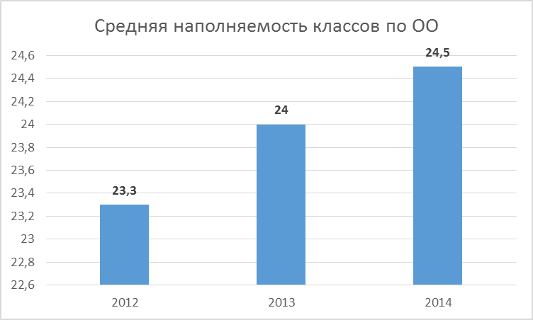

Комплексная безопасность и материально-техническая обеспеченность образовательного процесса являются одними из главных условий, обеспечивающих высокий уровень качества образования.
В 2014 году исполнено 32 замечания надзорных органов, направленных на устранение нарушений санитарно-эпидемиологических норм, что составило 37% от общего количества замечаний.
Доля общеобразовательных учреждений, соответствующих современным требованиям обучения, в общем количестве всех общеобразовательных учреждений составляет 86,5%.
Безопасность объектов образовательных учреждений представляет собой комплексную систему, включающую в себя:
1. Контрольно-пропускной режим, физическая охрана объекта и территории.
В общеобразовательных учреждениях физическая охрана объекта и территории осуществляется охранными организациями, оказывающими услуг по физической охране зданий, территорий, общественного порядка и осуществлению пропускного режима. Охранные организации соответствуют требованиям, установленным Законом РФ от 11.03.1992 N 2487-1 «О частной детективной и охранной деятельности в Российской Федерации».
В дошкольных образовательных учреждениях контрольно – пропускной режим осуществляется работниками, назначенными приказом руководителя. Во всех центральных входных группах на двери установлены домофоны, обеспечивающие управление доступом на объект.
2. Технические средства обеспечения охраны. В 100 % образовательных организаций используются система видеонаблюдения и кнопка экстренного вызова полиции.
Функционирование технических средств обеспечения охраны обеспечивают обслуживающие организации, соответствующие требованиям, установленным действующим законодательством. Контроль за системой видеонаблюдения (наблюдение за ситуацией на объекте, территории объекта) осуществляют сотрудники образовательных организаций, назначенные приказом руководителя. Экстренный вызов полиции обеспечивается ФГКУ «УВО УМВД».
- В 100 % образовательных организаций разработаны и утверждены паспорта безопасности и антитеррористической защищенности.

    - Дошкольное образование
Качественное воспитание, обучение, развитие, а также присмотр, уход и оздоровление детей дают возможность подрастающему поколению перейти на новый уровень образования. Поэтому одной из важнейших задач муниципальной системы образования является предоставление услуги дошкольного образования.
Дошкольные образовательные организации посещают 2 601 ребенок или 125 % детей по отношению к 2013 году (2 076 детей).
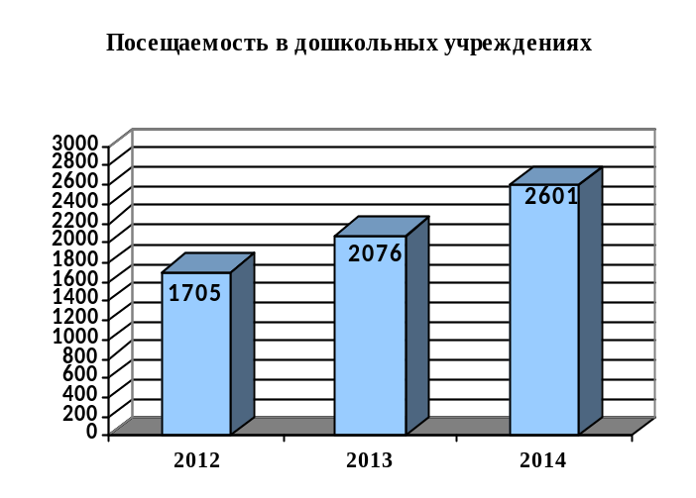

Численность детей, стоящих в очереди на получение мест в дошкольных организациях, по состоянию на 01.01.2015 года составляет 1 530 человек (на 01.01.2014г. – 1 659 детей), что меньше на 129 человек по отношению к 01.01.2014 года.
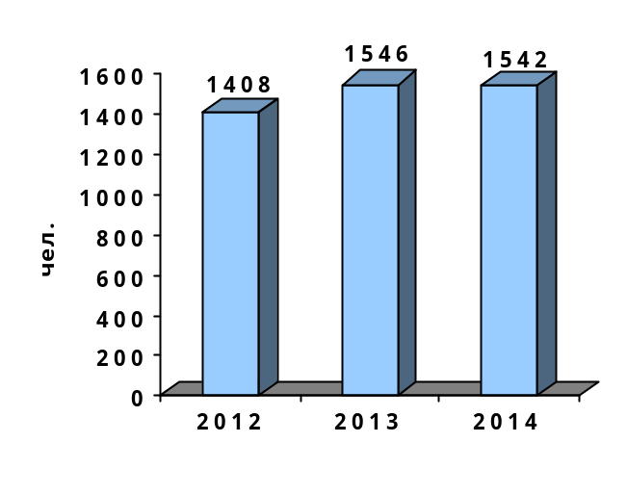

Во всех дошкольных учреждениях реализуются основные образовательные программы дошкольного образования, а также осуществляется присмотр и уход за детьми.
Во исполнение Указа Президента Российской Федерации от 07 мая 2012 года № 599 «О мерах по реализации государственной политики в области образования и науки» с целью увеличения охвата детей дошкольным образованием и ликвидации очередности в дошкольных образовательных учреждениях, в отчетном периоде проводились мероприятия за счет развития муниципальной системы дошкольного образования.
С целью создания условий для привлечения в отрасль негосударственных детских садов утвержден и реализуется План мероприятий («дорожная карта») «Развитие негосударственного сектора услуг дошкольного образования в городе Пыть-Яхе на 2014-2016 годы» (распоряжение администрации города от 08.04.2014 № 782-ра). Основными направлениями определены:
- использование возможностей развития негосударственного сектора дошкольного образования для ликвидации очередности и максимального охвата детей, создание условий для развития негосударственного сектора услуг дошкольного образования (развитие частных детских садов на территории города, а также открытие групп дневного препровождения детей дошкольного возраста, центра времяпрепровождения детей дошкольного возраста);
- муниципальная поддержка развития негосударственного сектора услуг дошкольного образования.
Актуальной остается проблема альтернативы муниципальным дошкольным образовательным учреждениям в виде частных детских садов, групп семейного типа. К сожалению, ряд семей рассматривает данную услугу в качестве личного трудоустройства, тем самым не проявляя заинтересованности в решении основной задачи - ликвидации очередности.
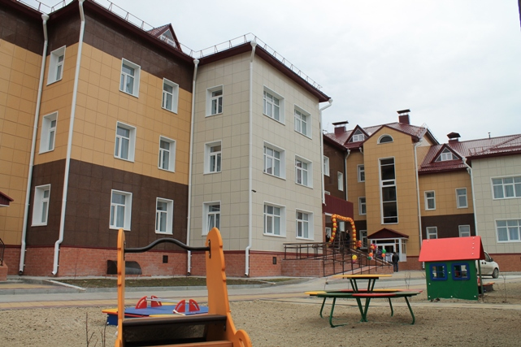
В мае 2014 года открылся детский сад «Солнышко» на 260 мест, который, в свою очередь позволил сократить очередность. Во втором полугодии начато строительство двух объектов для размещения муниципальных образовательных организаций: детский сад на 260 мест в микрорайоне № 3, детский сад на 290 мест в микрорайоне № 8 «Горка».
Для решения проблемы открытости и доступности очереди в дошкольные учреждения на портале региональной информационной системы «Портал государственных и муниципальных услуг (функций) Ханты-Мансийского автономного округа – Югры» функционирует сервис электронной очереди в детский сад. Предоставляется муниципальная услуга «Постановка на учет для зачисления в муниципальные дошкольные организации, реализующие образовательную программу дошкольного образования (детские сады)». Функционирует региональная автоматизированная информационная система «АВЕРС: по ведению электронной очереди и учету контингента дошкольных образовательных организаций Ханты-Мансийского автономного округа – Югры». В дошкольных организациях внедрена информационная автоматизированная система «АВЕРС: Управление дошкольной образовательной организацией».
Образовательными организациями предоставляется методическая, диагностическая и консультативная помощь семьям, воспитывающим детей дошкольного возраста на дому. За отчетный период воспользовались помощью в следующих формах 134 человека: 112 консультаций, 3 диагностики, 5 бесед, 2 всеобуча, 12 методических рекомендаций.
Качество дошкольного образования
Качество дошкольного образования традиционно рассматривается в трех аспектах:
- результаты мониторинга готовности выпускников к освоению программ начального общего образования
- результаты мониторинга освоения детьми содержания основной образовательной программы дошкольного образования
- результаты оценки удовлетворенности потребителей качеством дошкольного образования
Результатом освоения воспитанниками дошкольных учреждений содержания основной образовательной программы дошкольного образования является достижение ими необходимого и достаточного уровня готовности к освоению программ начального общего образования. Результативность освоения дошкольниками образовательной программы оценивается с целью оптимального проектирования образовательного процесса в дошкольном учреждении, и по итогам мониторинга готовности детей к обучению в школе характеризуется высокими показателями.
Организация питания
В дошкольных образовательных учреждениях организовано сбалансированное пятиразовое питание детей в соответствии с их возрастом, временем пребывания в учреждении, санитарными нормами и правилами. Особое внимание при этом уделяется соблюдению натуральных норм питания и ежедневных нормативов потребления детьми энергии белков, жиров и углеводов. Питание воспитанников осуществляется в соответствии с примерным десятидневным меню.
Результаты государственной итоговой аттестации выпускников 9 классов

Повышение качества образования – это основная и главная задача, на решение которой направлены меры на всех уровнях управления образованием и меры по созданию оптимальных условий, обеспечивающих современное качество образовательных услуг.
Основными показателями качества общего образования являются: доля обучающихся, закончивших учебный год на «4» и «5», доля обучающихся, закончивших учебный год на «5», результаты государственной итоговой аттестации выпускников 9-х, 11-х классов. Данные показатели являются основными при осуществлении общеобразовательными учреждениями муниципальных заданий по предоставлению услуги общего образования в городе.
По итогам 2013-2014 учебного года количество обучающихся, которые закончили год на «хорошо» и «отлично», составляет 1605 человек. Из них только на «отлично» - 368 человек. Данный результат позволяет говорить о качестве образования в городе, которое составляет 38,0%, что ниже показателя 2013 года на 5,5% и составляло 43,5%.
В 2014 году государственная итоговая аттестация выпускников 9-х проводилась в новой форме.
Процедура итоговой аттестации в новой форме приближена к процедуре проведения единого государственного экзамена, что позволяет говорить о качестве образования выпускников с учетом независимой внешней экспертизы. Из 443 выпускников 9-х классов, 439 участвовали в основном государственном экзамене, 4 выпускника - в государственном выпускном экзамене по русскому языку и математике.
15 человек не преодолели минимальный порог из них по русскому языку – 4 человека, и по русскому языку и математике – 11 человек. Для выпускников, не преодолевших минимальный порог, проведена государственная итоговая аттестация в дополнительный период (сентябрь). По итогам проведения государственной итоговой аттестации в дополнительный период все выпускники преодолели минимальный порог.
22 выпускника 9-х классов (4,8%) окончили школу с отличием и получили аттестат особого образца (в 2013 году - 20 чел. (4,1%).
В начальные и средние специальные учебные заведения поступили 21,3% выпускников (103 человека), в 2013 году – 15,3%, оставлены на повторный год обучения – 0 человек.
Таким образом, выпускников основной школы, поступающих в учреждения начального и среднего профессионального образования, увеличилось на 6%. Это свидетельствует о том, что в школах планово ведется профориентационная работа, обучающиеся реально оценивают свои возможности и дальнейшие перспективы.
Результаты государственной итоговой аттестации выпускников 11(12)-х классов
Единый государственный экзамен является формой объективной оценки качества подготовки обучающихся, освоивших основные общеобразовательные программы среднего (полного) общего образования, а также является основным независимым показателем качества обученности выпускников старшей школы.
Государственная итоговая аттестация выпускников 11 (12)-х классов проводилась в соответствии с нормативно-правовыми актами Рособрнадзора, Департамента образования и молодежной политики ХМАО-Югры в сроки, установленные приказом Министерства образования и науки РФ, планом мероприятий по организации и проведению ЕГЭ в городе Пыть-Ях.
Для обеспечения прозрачности и объективности процедуры проведения государственной итоговой аттестации в период проведения итоговой аттестации было организовано общественное наблюдение. Аккредитовано 74 общественных наблюдателя из числа родительской общественности, СМИ, депутатов Думы города Пыть-Яха. Из них приняли участие 62 человека, в 9 классах – 15 человек, в 11 классах – 47 человек.
Апелляций по процедуре проведения экзаменов от выпускников не поступило. В Конфликтную комиссию ХМАО-Югры поступило 26 апелляции по результатам экзаменов от выпускников 11-х классов и 3 - от выпускников 9-х классов. Удовлетворены (увеличены баллы по 8 апелляциям выпускников 11-х классов и 1 – выпускников 9-х классов.
369 выпускников очной формы обучения и 4 человека очно-заочной формы обучения участвовали в едином государственном экзамене по русскому языку и математике. В 2014 году доля лиц, сдавших единый государственный экзамен по русскому языку и математике в общей численности выпускников, участвовавших в ЕГЭ, составила 99,7%.
3 человека не преодолели минимальный порог. Из них только по русскому языку – 2 человека, и по русскому языку и математике – 1 человек.
Уровень освоения образовательного стандарта выпускниками в 2014 году по математике составил 99,6%, по русскому языку – 99,6 % (2013 – математика - 96,2, русский язык – 94,5%). Средний балл по русскому языку – 58,9 (2013 - 67,4), средний балл по математике –37,1 (2013 - 50,07).
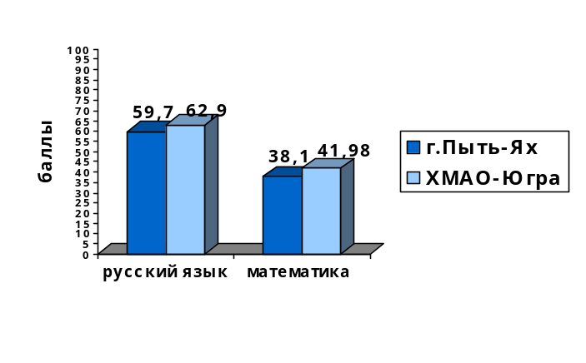
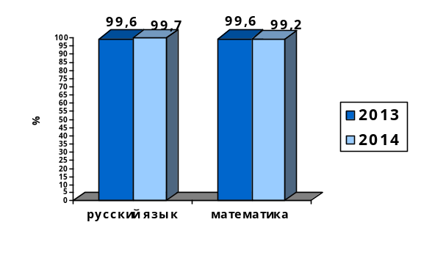

По 4 предметам (русский язык, информатика и ИКТ, история, обществознание) средний балл результатов экзамена по городу выше окружного показателя, что подтверждает целенаправленный набор предметов и подготовку старшеклассников к дальнейшему обучению.
Так в 2014 году 99,7% выпускников сдали обязательные для выдачи аттестата экзамены (в 2013 – 99,7%). 1 выпускник набрал 100 баллов из 100 возможных по русскому языку.
Не получили документ государственного образца о среднем (полном) общем образовании - 4 человека.
Подтвердили высокий уровень знаний выпускники, окончившие школу с аттестатом с отличием 29 чел. В 2013 году году золотыми и серебряными медалями «За особые успехи в учении» награжден 31 выпускник (9,6%). Из них 22 золотых и 9 серебряных медалистов (в 2012 году – 24 человека (6,99%), из них 16 золотых и 8 серебряных медалистов).
Анализируя данные о дальнейшем обучении выпускников 2014 года, можно отметить, что подавляющее большинство продолжают получать образование в учреждениях высшего, среднего профессионального образования – 83%.
Создание условий для обучения детей с ограниченными возможностями здоровья
Особое внимание в муниципальной системе образования уделяется условиям обучения детей с ограниченными возможностями здоровья. В образовательных организациях для детей-инвалидов дошкольного и школьного возраста создаются условия для образования и воспитания. В муниципальных бюджетных общеобразовательных организациях города на 1 января 2015 года в школах города обучаются 52 ребенка – инвалида и 25 детей с ограниченными возможностями, в том числе 53 ребенка обучаются на дому, 3 человека обучаются с использованием дистанционных технологий. Дети-инвалиды и преподаватели обеспечены компьютерным, телекоммуникационным, специализированным и программным оборудованием для организации дистанционного образования.

Организация обучения детей – инвалидов, детей с ограниченными возможностями здоровья в муниципальных общеобразовательных организациях
Категория обучающихся | всего обучаю-щихся | Обучение на дому* |  | Обучение в общеобра-зовательных классах
Категория обучающихся | всего обучаю-щихся | по общеобразовательной программе | по адаптирован-ной программе | Обучение в общеобра-зовательных классах
Дети-инвалиды | 52 | 8 | 21 | 23
дети с ограниченными возможностями здоровья | 25 | 12 | 12 | 1

Детские сады города посещают 23 ребенка – инвалида и 9 детей с ограниченными возможностями. Это связано с отсутствием специализированных групп и учреждений, позволяющих реализовывать воспитание и обучение детей с ограниченными возможностями здоровья.
Не охвачены школьным образованием только 17 детей, не подлежащие обучению в соответствии с медицинскими показаниями (в 2013 – 27).
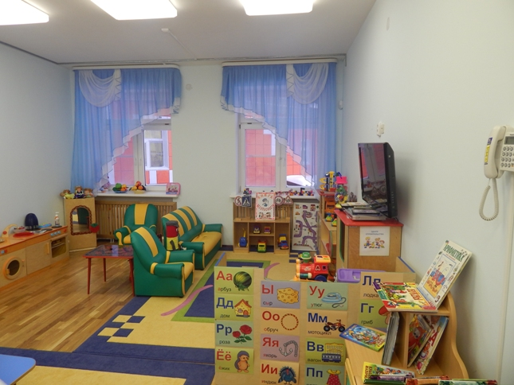
В 2014 году организовано дистанционное обучение детей-инвалидов, реализуемое на базе МБОУ СОШ № 1, 5, 6, где оснащены рабочие места детей-инвалидов по месту их проживания специальным компьютерным оборудованием, обеспечивается доступ в Интернет для всех участников образовательного процесса. С учащимися работают подготовленные учителя-предметники. Психолого-педагогическое сопровождение обеспечивают педагог-психолог и социальный педагог, учитель-логопед.
В 2014 году определена базовая общеобразовательная организация, в которой обеспечено совместное обучение инвалидов и лиц, не имеющих нарушений развития – Муниципальное бюджетное общеобразовательная учреждение средняя общеобразовательная школа №6 (приказ ДОиМП ХМАО-Югры от 18.11.2014 № 1462).
Особое внимание в текущем учебном году уделено межведомственному подходу к образованию, реабилитации и социализации детей с особыми потребностями. В рамках взаимодействия муниципальной системы образования с ФГУ «Главное Бюро МСЭ » в городе специалисты МПМПК проводят психолого-медико-педагогическое обследование при освидетельствовании детей-инвалидов. Совершенствуется работа по межведомственному обмену с врачебными комиссиями. В 2014 году проведено 16 заседаний, обследовано 111 детей.
Здоровье учащихся
В муниципальных образовательных учреждениях созданы условия, гарантирующие охрану и укрепление здоровья воспитанников и обучающихся. Здоровьесберегающее пространство образовательных учреждений представлено комплексом оздоровительных услуг: 13 медицинских кабинетов , 13 – процедурных, 5 - стоматологических кабинетов, 13 – логопедических.
В сотрудничестве с БУ «Пыть-Яхская городская больница» организовано обеспечение медицинским персоналом в 7 МДОУ и 6 МОУ СОШ. Материальная база достаточна для оказания медицинской помощи. В полном объеме имеются лекарственные средства и медицинских препараты. Медицинские кабинеты соответствуют санитарно-эпидемиологическим требованиям для вакцинации воспитанников. БУ «Пыть-Яхская городская больница» получены лицензии на осуществление медицинской деятельности на все образовательные объекты.
Мы смогли выполнить требования Госпожнадзора в части обеспечения лицензионных условий – и, как результат без замечаний Госпожнадзора принято 100% образовательных учреждений к новому учебному году. Планомерно выполняются предписания Роспотребнадзора, требующие капитальных затрат.
В образовательных учреждениях города имеется положительный результативный педагогический опыт в области здоровьесбережения, значительно улучшилась здоровьеформирующая деятельность школы.
В 2014 году работа учреждений была направлена на осуществление единой государственной политики в области оздоровления всех обучающихся и воспитанников, формирования у них потребности в здоровом образе жизни и физическом совершенствовании посредством занятий физической культурой и спортом.
В учебных планах всех общеобразовательных организаций третий час физической культуры с 1 по 11 классы используется на обеспечение двигательной активности учащихся, занятий зимними видами спорта. Для повышения двигательной активности учащихся в школах введены физкультминутки, динамические перемены, проводятся Дни здоровья, Дни безопасности, организована оздоровительная работа в период летней кампании.
Во всех общеобразовательных организациях созданы современные условия для занятий физической культурой, в том числе обеспечена возможность пользоваться современно оборудованными спортзалами и спортплощадками 65,31% учащихся.
Важное место в создании эффективной системы физического развития школьников занимают мероприятия, связанные с развитием конкурсного движения спортивных соревнований школьников «Президентские состязания», «Спартакиады школьников». Охват учащихся в школьном и муниципальном этапах спортивных соревнований увеличился до 1067 человек (2013 - 1052 человек).
Общеобразовательные организации являются участниками мониторинга состояния физического здоровья населения, физического развития детей, подростков и молодёжи в образовательных учреждениях ХМАО-Югры в единой окружной информационной базе данных.
В общеобразовательных учреждениях работают секции по различным видам спорта. 358 обучающихся занимаются в 22 спортивных секциях (баскетбол - 134, волейбол - 187, футбол – 37), а также 25- современными спортивными танцами, 56 - оздоровительной физкультурой, 15 - теннисом, 43 - огневой подготовкой, 12 человек занимаются в тренажерном зале).
В рамках введения федеральных государственных образовательных стандартов во внеурочной деятельности организовано ежедневное проведение подвижных игр в 1-х и во 2-х классах с охватом 1110 человек.
Обучающиеся принимали участие во всех городских мероприятиях, проводимых отделом по физической культуре и спорту: «Лыжня Пыть-Яха в поддержку акции «Лыжня России - 2012», «Лыжня России - 2012», «День Победы», «День России», «День защиты детей», «День Города», «День Физкультурника», «Малые олимпийские игры среди дворовых клубов», Легкоатлетический забег, посвященный Дню города и другие.
Повысились показатели, характеризующие спортивную базу общеобразовательных организаций. Доля учащихся, которым обеспечена возможность пользоваться оборудованными спортивными залами - 86,37% (2012 - 21,87%); 100% - действующими душевыми комнатами (2012 - 96,71%). 100% учащихся обучается в общеобразовательных организациях.
В целом, доля общеобразовательных организаций, в которых созданы условия для реализации федеральных требований в части охраны здоровья обучающихся, воспитанников на уровне 80-100%, составляет 100%.
Осознавая, что снижение уровня здоровья воспитанников и школьников связано, в том числе и с факторами образовательной среды, считаем работу по сохранению и укреплению здоровья детей в числе наиболее приоритетных.
По результатам проведенного медицинского осмотра школьников в 2014 году отмечается, по сравнению с предыдущими годами, незначительное снижение процента детей и подростков с 1 группой здоровья: с 20,7% в 2012 году до 19,8% в 2013 году.
Доля детей первой и второй групп здоровья в общей численности обучающихся в общеобразовательных учреждениях составило в 2013 – 88,4%.
Снижение вызвано прохождением углубленного медосмотра по федеральной программе «Модернизация здравоохранения в 2011-2013 годы» детей в возрасте 14 лет и увеличением с 64 до 215 случаев патологии у данной категории детей.
По результатам проведенного медицинского осмотра в детских дошкольных учреждениях стабильной остается 2 группа здоровья. Возросло количество детей с 3 и 4 группами здоровья и уменьшилось количество детей первой группы.
По-прежнему наибольшее количество детей школьного возраста имеют патологию зрения и опорно-двигательного аппарата, сохраняются неизменными стоматологическая, соматическая, ЛОР патология.
Преобладающими видами патологий у дошкольников являются офтальмологические и стоматологические заболевания.
С целью совершенствования деятельности образовательных учреждений по сохранению и укреплению здоровья созданы:
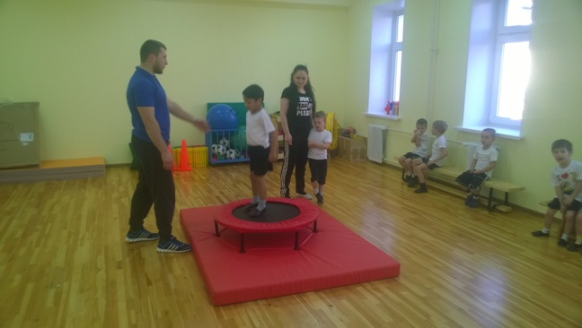
- безбарьерная среда для детей с ограниченными возможностями здоровья, обеспечивающая их беспрепятственный доступ в образовательное учреждение - 10% общеобразовательных учреждений (МБОУ СОШ № 6).
- условия для занятий физической культурой, в том числе для детей с ограниченными возможностями здоровья.
Организовано обучение 3 детей-инвалидов, которым это показано, с использованием дистанционных технологий.
В рамках программы «Противодействие злоупотреблению наркотикам и их незаконному обороту в Ханты-Мансийском автономном округе – Югре» в общеобразовательных организациях продолжена профилактическая работа по добровольному тестированию на не медицинское потребление наркотических средств и психотропных веществ.
В соответствии с постановлением Губернатора автономного округа в школах города проводится добровольное тестирование с целью раннего выявления учащихся, допускающих немедицинское потребление психоактивных веществ. Благодаря информационно-разъяснительной работе с подростками и их родителями о целях проведения тестирования, удалось свести к нулю случаев отказа от его прохождения.
По результатам добровольного тестирования учащихся с использованием экспресс-тестов для выявления наркотических средств и психотропных веществ в биологических средах организма приняло участие 1128 учащихся (2013- 1128 человек).
В общеобразовательных учреждениях продолжают функционировать 2 центра здоровья (МБОУ СОШ № 1, МБОУ СОШ № 5), служба сопровождения «Ученик» (МБОУ СОШ № 2).
Организация питания
Важным направлением в обеспечении условий для получения гарантированного государством общедоступного и бесплатного общего образования является реализация программ здоровьесбережения. Организация рационального питания воспитанников и обучающихся является одним из ключевых факторов поддержки их здоровья, залогом эффективности обучения в образовательных учреждениях.
В соответствии с Федеральным законом «Об образовании» от 29.12.2012 № 273-ФЗ здоровье и физическое развитие детей относится к приоритетным направлениям государственной политики в сфере образования. Статьями 37, 47 действующего Закона на организации, осуществляющие образовательную деятельность, возлагается обязанность создания условий для организации питания воспитанников и обучающихся в соответствии с требованиями государственных санитарно-эпидемиологических правил и нормативов, в том числе материально-техническое обеспечение пищеблоков и столовых. Правительство Российской Федерации обозначает приоритетную роль питания в поддержании здоровья детей и подростков и закрепляет его как отдельное направление деятельности в Распоряжении от 25.10.2010 № 1873-р «Об основах государственной политики Российской Федерации в области здорового питания населения на период до 2020 года».
Согласно санитарно-эпидемиологическим требованиям к организации питания воспитанников и обучающихся в образовательных учреждениях (СанПиН 2.4.5.2409-08, СанПиН 2.4.1. 3049-13) питание детей в образовательных учреждениях обеспечивают организации общественного питания, которые осуществляют деятельность по производству кулинарной продукции, мучных кондитерских и булочных изделий и их реализации.
В образовательных организациях продолжена реализация системы мер по организации рационального и сбалансированного питания:
- пищеблоки общеобразовательных организаций, работающие на сырье, на 100% укомплектованы технологическим оборудованием (2013 - 100%);
- вопросы организации горячего сбалансированного питания рассматриваются на Муниципальном совете по общему образованию, родительских собраниях, Управляющих советах школ, проведено 3 анкетирования среди учащихся и родителей (законных представителей).
Всего качественное горячее питание получают 100% обучающихся. Из них:
- 82,5% завтраки (2013 – 82,22%);
- 16,7% завтраки и обеды (2013 – 17,12%).
Во всех школах применяется разработанный алгоритм профилактики сезонных заболеваний, повышается уровень профессиональной компетентности педагогов по вопросам сохранения и укрепления здоровья учащихся, создаются условия для реализации федеральных требований в части охраны здоровья учащихся.

  - Дополнительное образование детей
Дополнительное образование детей – целенаправленный процесс воспитания, развития личности и обучения посредством реализации дополнительных образовательных программ, оказания дополнительных образовательных услуг и информационно-образовательной деятельности за пределами основных образовательных программ.
Основное его предназначение – удовлетворять постоянно изменяющиеся индивидуальные социокультурные и образовательные потребности детей и их родителей.
Услуги по дополнительному образованию детей предоставляются на бесплатной основе. При организации дополнительного образования детей в общеобразовательных учреждениях акцент ставится на такие принципы, как свободный выбор ребенком видов и сфер деятельности, ориентация на личностные интересы, потребности, способности ребенка, возможность свободного самоопределения и самореализации, единство обучения, воспитания, развития, практико-деятельностная основа образовательного процесса.
Система дополнительного образования в городе представлена 4 учреждениями, МОАУ ДОД «Центр детского творчества», МОАУ ДОД «Детско-юношеская спортивная школа», МОАУ ДОД «Специализированная детско-юношеская школа олимпийского резерва», МОАУ ДОД «Детская школа искусств».
Всего в 2014 году МОАУ ДОД «Центр детского творчества» посещали 2 709 человек (2013 году – 3 030 человек). Соотношение воспитанников Центра в возрасте от 4 до 18 лет к числу обучающихся общеобразовательных организаций в 2013-2014 учебном году составило 57 % (в 2012-2013 учебном году – 50 %).
Из 6 направлений большую часть 54,9 % детей посещают художественно-эстетическое направление, 13% – физкультурно-спортивное, 4,8% – туристко-краеведческое.
Помимо системы дополнительного образования значительную роль в воспитании и развитии детей имеет система кружковой работы, организованная на базе общеобразовательных учреждений.
На базе школ действует 73 объединения по разным направленностям, в которых занимается 1 476 обучающихся (30% детей от общего количества обучающихся), из них 22% (242 человека) занимались в 2 и более кружках, в том числе: художественно-эстетической направленности – 637 человек, физкультурно-спортивной – 380 человек, другие – 459 человек. Традиционно наиболее широкое развитие в школах получили объединения художественной, социально-педагогической и физкультурно-спортивной направленностей.
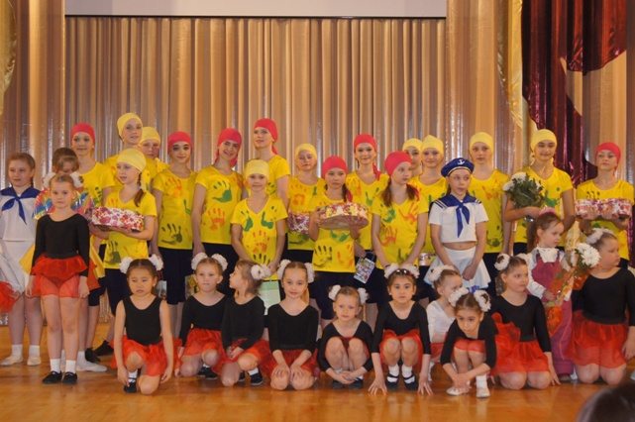
Анализ контингента обучающихся, посещающих объединения дополнительного образования на базе общеобразовательных учреждений, показывает уровень стабильности в течение всего отчетного периода, наблюдается повышение количества детей, охваченных дополнительным образованием в школах на 156 человек.
Доля детей в возрасте 5-18 лет, получающих услуги по дополнительному образованию в организациях различной организационно-правовой формы и формы собственности, в общей численности детей данной возрастной группы составляет 104,3%. Положительная динамика показателя в отчетном году достигнута за счет внеурочной деятельности в рамках ФГОС в прогнозируемом периоде. В 2015-2016 учебном году, также ожидается рост показателя.
В городе действует система мероприятий по обучению активистов школьного движения, которая способствует развитию лидерских качеств обучающихся, усилению роли в органах государственно-общественного управления образовательных учреждений.
В школах города работают 5 детских общественных объединений и организаций, в которых насчитывается 3 150 обучающихся в возрасте от 7 до 18 лет. Активно развивается школьное (ученическое) самоуправление. В 2014 году действуют 5 органов ученического самоуправления, в которых задействовано 5 200учащихся.
Меры, направленные на развитие системы дополнительного образования и вовлечение большего количества детей в дополнительное образование, реализуются через организацию и проведение различных мероприятий, фестивалей, конкурсов, где обучающиеся результативно участвуют в различных мероприятиях.
Образовательные организации эффективно взаимодействуют со всеми учреждениями города разной ведомственной принадлежности. Работа ведется как по привлечению обучающихся в секции и кружки, так и по включению их в разовые мероприятия.
Продолжена работа Союза Молодежного Самоуправления (СМС), в состав которого входят представители 5-ти образовательных организаций города по 6 человек (обучающиеся 6-9 классов). Основной целью является формирование единого образовательно-воспитательного пространства, воспитание юных граждан с активной жизненной позицией, направленной на позитивное созидание, путем проведения следующих мероприятий:
- Конкурс на создание логотипа;
- Презентация городской программы Союза Молодежного Самоуправления;
- Тренинг на командообразование «В здоровом теле – здоровый ум»;
- Тренинг «Лидер нашего времени»;
- День открытых дверей СМС.
В рамках организации и проведения спортивно-массовых мероприятий, ежегодной Спартакиады школьников департамент образования активно сотрудничает с отделом по физической культуре и спорту Администрации г. Пыть-Яха.
Численность детей в возрасте от 5 до 18 лет, обучающихся по дополнительным образовательным программам в учреждениях, подведомственных сфере спорта, составляет 5 240 человек.
Численность детей в возрасте от 5 до 18 лет, обучающихся по дополнительным образовательным программам в учреждениях, подведомственных сфере культуры – 1 012 человек.
Деятельность муниципальных учреждений, подведомственных департаменту образования, в сфере дополнительного образования детей и подростков, организации досуга активно развивается. Ведется работа по внедрению новых направлений, в том числе технической направленности (волонтерское движение).
Вместе с тем, ряд проблем в сфере дополнительного образования детей остается нерешенным. Среди них:
- слабая материально-техническая база учреждений дополнительного образования;
-недостаточное развитие системы дополнительного образования в части технического творчества, инженерно-конструкторской и изобретательской деятельности.
Внеучебные достижения учащихся
Успешное развитие одаренной личности зависит не только от возможностей системы образования, но и от условий, способствующих формированию мотивации деятельности и системы ценностей, образующих основу становления одаренной личности. Активность и результативность участия учащихся в олимпиадах и конкурсах сегодня является одним из показателей создания оптимальных условий для выявления одаренных, талантливых детей и реализации их индивидуальных творческих запросов.
Олимпиады и конкурсы - это эффективные формы выявления у учащихся творческих способностей, развития интереса к интеллектуальной, научной и творческой деятельности, создания условий для поддержки одаренных детей.
С целью выявления, развития и поддержки интеллектуально-творчески-спортивно- социально талантливых детей в городе проводятся:
- олимпиады, конкурсы, фестивали, спортивные соревнования. Данными мероприятиями охвачены обучающиеся с 1 по 11 класс;
- осуществляется мониторинг участия учащихся города в муниципальных, окружных, всероссийских и международных мероприятиях, проводимых в различных формах (очной, заочной, дистанционной);
- используются различные формы стимулирования познавательной деятельности творчества одаренных детей:
- муниципальные чествования победителей интеллектуальных конкурсов (торжественное вручение дипломов, грамот);
- денежные вознаграждения победителям и призерам муниципального этапа всероссийской олимпиады школьников, городской научно-исследовательской конференции школьников «Шаг в будущее».
В городе созданы условия для обучения, развития и реализации творческих и интеллектуальных способностей детей. Организовано участие в школьных, муниципальных, региональных, окружных мероприятиях с одаренными детьми в различных сферах деятельности.
В целях повышения интеллектуального и творческого развития обучающихся в городе в рамках муниципальной программы «Развитие образования в муниципальном образовании городской округ город Пыть-Ях на 2014-2020 годы» осуществляются программные мероприятия по поддержке способной и талантливой молодёжи.
В системе работы по выявлению и поддержке одарённых детей наиболее эффективной мерой является олимпиадное движение. Участие в олимпиадах различного уровня предоставляет школьникам широкие возможности для творческой самореализации и развития своих способностей и дарований в академической сфере. Поэтому в городской системе образования значительное внимание уделяется вопросам организации и проведения предметных олимпиад и расширению круга их участников.
Школьный и муниципальный этапы олимпиады в городе были организованы и проведены в соответствии с Новым Порядком проведения всероссийской олимпиады школьников (утвержденным приказом Министерства образования и науки Российской Федерации от 18.11.2013 № 1252), а также нормативными документами, регламентирующими порядок организации и проведения всероссийской олимпиады школьников в округе и городе.
В 2014-2015 учебном году увеличилась численность обучающихся 5-11 классов, принявших участие в школьном и муниципальном этапах всероссийской олимпиады школьников:
- школьный этап – 2909 человек (2013 - 1878 человек);
- муниципальный этап – 558 человек (2013 - 263 человек).
Общая численность участников всероссийской олимпиады школьников на региональном этапе её проведения составила 29 человек (2013 - 33 человека).
В городе созданы условия для выявления и поддержки одаренных детей, обеспечено участие обучающихся в различных мероприятиях:
в региональном этапе всероссийской олимпиады школьников, по итогам которого определены 1 победитель, 6 призеров (2 вторых места, 4 третьих места);
в региональном этапе конкурса «Ученик года – 2014», по итогам которого обучающийся МБОУ СОШ № 5 занял 3 место;
в краткосрочных курсах подготовки конкурсантов и координаторов межрегионального этапа конкурса «Ученик года – 2014», по итогам курсов обучающийся МБОУ СОШ № 5 принял участие в составе делегации ХМАО – Югры в межрегиональном конкурсе обучающихся общеобразовательных организаций «Ученик года – 2014»;
в заключительном туре ХІІ Всероссийского интеллектуального марафона учеников - занковцев в г.Тюмень;
в дистанционной международной олимпиаде школ развивающего обучения.
В 2014 году выплачено:
7 денежных поощрений победителям и призерам регионального этапа всероссийской олимпиады школьников в 2013 – 2014 учебном году;
4 денежных поощрения победителям и призерам олимпиад школьников в 2013 – 2014 учебном году;
7 денежных поощрений учителям-наставникам, подготовившим победителей и призеров регионального этапа всероссийской олимпиады школьников в 2013 – 2014 учебном году;
5 денежных поощрений учителям-наставникам, подготовившим победителей и призеров олимпиад школьников в 2013 – 2014 учебном году;
638 денежных поощрений «За отличную учёбу» обучающимся 2-11 классов общеобразовательных школ города (339 - за второе полугодие 2013 – 2014 учебного года, 299 - за первое полугодие 2014-2015 учебного года);
80 денежных поощрений выпускникам 9, 11 классов общеобразовательных организаций, освоивших основные образовательные программы основного и среднего общего образования и получивших аттестат с отличием;
14 денежных поощрений победителям и призерам ХVІ международной дистанционной олимпиады школ развивающего обучения в 2013 – 2014 учебном году;
14 денежных поощрений учителям-наставникам, подготовившим победителей и призеров ХVІ международной дистанционной олимпиады школ развивающего обучения в 2013 – 2014 учебном году;
2 денежных поощрения победителям и призерам ХІХ окружной научной конференции молодых исследователей «Шаг в будущее» в 2014 году;
2 денежных поощрения учителям-наставникам, подготовившим победителей и призеров ХІХ окружной научной конференции молодых исследователей «Шаг в будущее» в 2014 году;
В 2014 году проведено:
11 внутришкольных мероприятий;
11 городских мероприятий: муниципальная олимпиада школьников 2-6 классов; муниципальный этап всероссийской олимпиады школьников в 2014 – 2015 учебном году, спортивные мероприятия по волейболу, баскетболу, лыжные соревнования, «Веселые старты» в рамках спартакиады школьников в 2014 году, «Безопасное колесо», «Школа безопасности»; муниципальные конкурсы «Ученик года - 2014», «Класс года - 2014», конкурс исследовательских и творческих работ «Шаг в будущее», III городской конкурс «Лучшая новогодняя игрушка»; издано 5 городских альманаха «Мега-М», реализуется проект «Город безопасного детства».
В 2014 году обеспечено участие в 6 выездных мероприятиях:
в окружных соревнованиях «Безопасное колесо» в г. Сургуте;
в окружном этапе президентских спортивных игр, спортивных состязаний;
в социально-образовательной школе лидеров и руководителей органов ученического самоуправления;
в экскурсионной поездке «Москва - Золотое кольцо»»;
в окружном конкурсе исследовательских работ «Шаг в будущее»;
на Новогоднем Балу с участием Губернатора ХМАО – Югры.
В рамках муниципального этапа научной конференции молодых исследователей «Шаг в будущее», организована работа 3 секций, в которых приняли участие 27 обучающихся.
4 обучающихся приняли участие в региональном этапе конференции. Из них 2 человека Толкачев А., обучающийся 9 класса МБОУ СОШ № 6, отмечен дипломом победителя и Троян Р., обучающийся 11 класса МБОУ СОШ № 5, награжден дипломом III степени.
На выставке-форуме «Образование Югры - 2014» в г.Сургут приняли участие 2 обучающихся, где Толкачев А., обучающийся 9 класса МБОУ СОШ № 6 занял II место (проект «Исследование электрических разрядов»).
В региональном конкурсе «Молодой изобретатель» Толкачев А., обучающийся 9 класса МБОУ СОШ № 6, стал победителем.
В рамках муниципального этапа «Я - гражданин России» организована работа 2 секций, в которых приняли участие 29 обучающихся.
Увеличилась численность обучающихся, принявших участие в дистанционных олимпиадах для школьников, до 3069 человек (2013 – 2670 человек).
На основании изложенного следует отметить, что сСложилась система работы по выявлению и сопровождению одарённых детей:
- взаимодействие с заочной физико-математической школой МФТИ (Московский физико-технический институт) и МГУ (Московский государственный университет);
- проведение для обучающихся 7-11 классов научных сессий с привлечением преподавателей Югорского физико-математического лицея-интерната города Ханты-Мансийска;
- развивается шахматное движение (курс «Шахматы» ведётся в 5 образовательных организациях). Охват обучающихся, вовлечённых в шахматное движение, в 2014 году составляет 345 обучающихся (2013 - 330);
- разработаны и реализуются индивидуальные программы спортивного роста.

Организация отдыха детей в каникулярное время
Межведомственное взаимодействие в организации и проведении оздоровительной кампании для детей и подростков города – обязательный и приоритетный компонент деятельности системы образования.
В 2014 году на базе муниципальных бюджетных общеобразовательных учреждений города средних общеобразовательных школ № 1, 2, 4, 5, 6 в летний период функционировали лагеря с дневным пребыванием детей с охватом 1442 человека (2013 год -1 412 детей).
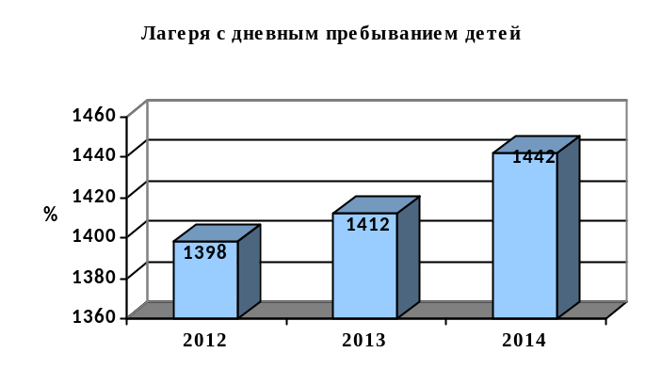

Организована работа площадок кратковременного пребывания на базе дворовых клубов «Мечта», «Планета», «Перекресток», «Ровесник», «Фантазеры», «Черемушки», «Солнечный остров», спортивных площадок, Шахматно-шашечного клуба, пункта проката спортивного инвентаря «хоккейный клуб «Авангард».
На территории Муниципального автономного учреждения молодежно- спортивно досуговый центр «Жемчужина» проводились спортивные мероприятия:
- Спортивно-туристический клуб «Вертикаль»;
- Спортивно-технический клуб «Трек» - выездные мероприятия;
- Конно-спортивный клуб «Казачата» - проводились занятия в плановом режиме.
Также на базе МАУ МСДЦ «Жемчужина в июне, июле организован отряд «Юный витязь» охвачено 50 детей.
Количество дворовых, спортивных площадок и клубов, задействованных по месту жительства |  | Количество детей, охваченных малозатратными формами отдыха
2013 | 2014 | 2013 | 2014
11 | 12 | 5 901 | 5 912

Постоянным партнером при трудоустройстве подростков на протяжении многих лет является молодежное агентство труда «Стимул» МБУ Центр «Современник».
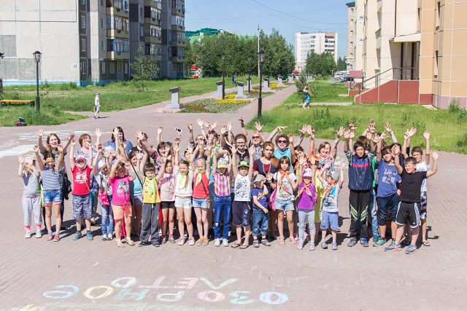
Так в 2014 году с января по декабрь было трудоустроено 470 человек (2013 – 489 человек). Из них дети, состоящие на учете в комиссии по делам несовершеннолетних и защите их прав – 49, дети из многодетных семей - 84, дети из семей, потерявших кормильца – 17, дети из малообеспеченных семей - 8, дети по направлению УСО ХМАО-Югры комплексного обслуживания «Гелиос» 7.
Традиционно в летний каникулярный период организуется отдых талантливых детей по путевкам, приобретенным за счет окружного бюджета. Выездной отдых детей организован по следующим направлениям:
- на побережье Черного моря – 224 ребенка.
- по путёвкам Департамента образования и молодёжной политики Ханты-Мансийского автономного округа-Югры отдохнули в ММЦ «Приморско» (республика Болгария) 19 детей.
Координацию деятельности структурных подразделений администрации, ведомств, предприятий и организаций города, задействованных в летней оздоровительной кампании 2014 года, осуществляет межведомственная комиссия по организации отдыха, оздоровления, занятости детей, подростков и молодёжи.
В рамках реализации подпрограммы 1 «Дети Пыть-Яха» муниципальной программы «Социальная поддержка жителей города Пыть-Яха на 2014-2020 годы» на организацию питания детей в лагерях с дневным пребыванием и организацию отдыха и оздоровления детей направлено 15 310,4 тыс.руб. за счет средств консолидированного бюджета (средства бюджета автономного округа, муниципального бюджета, поступлений родительской платы). В том числе:
на организацию питания в лагерях с дневным пребыванием детей - 3 682,6 тыс.руб. (из окружного бюджета - 2 577,8 тыс.руб., из местного бюджета - 1 104,8 тыс.руб.);
на организацию отдыха в лагерях с дневным пребыванием детей - 2 067,5 тыс.руб. (из местного бюджета - 2 067,5 тыс.руб., средства родителей - 705,2 тыс.руб.);
на организацию отдыха и оздоровления детей, проживающих в муниципальных образованиях автономного округа 8 855,1 тыс.руб. (субвенции из окружного бюджета).
В 2014 году в лагерях с дневным пребыванием детей, организованных на базе общеобразовательных организаций, охвачено 1 442 ребенка (в 2013 году 1 412 детей). В том числе:
220 детей в весенние каникулы (МБОУ СОШ №1,5);
536 детей в летние каникулы с 02.06.2014 по 26.06.2014 1 смена, продолжительностью 21 день (МБОУ СОШ № 1, 4, 5, 6);
239 детей в летние каникулы (2 смена), продолжительностью 21 день (МБОУ СОШ № 1,4,5);
447 детей в осенние каникулы с 04.11.2014 по 08.11.2014 (МБОУ СОШ № 2,5,6).
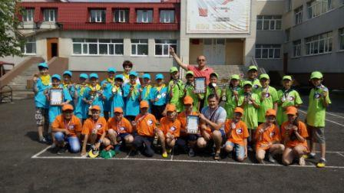
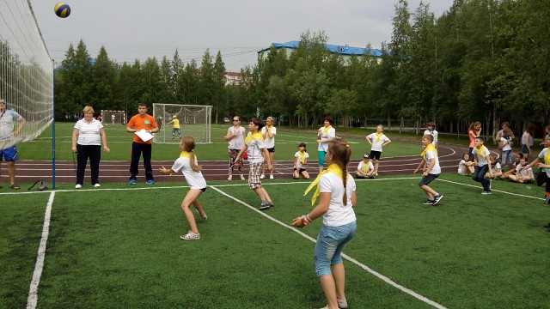

В 2014 году муниципальным бюджетным учреждением Центр «Современник» организован выездной отдых для 224 детей (4 смены), в том числе (в 2013 году 341 ребенок).
Смена | Период | Место организации отдыха | Количество детей
1 смена | с 05.06.2014 по 25.06.2014 | оздоровительный лагерь «Смена», Краснодарский край | 72 человека
2 смена | с 26.06.2014 по 16.07.2014 | оздоровительный лагерь «Смена», Краснодарский край | 45 человека
3 смена | с 16.07.2014 по 05.08.2014 | оздоровительный лагерь «Энергетик», Краснодарский край | 45 человека
4 смена | с 05.08.2014 по 25.08.2014 | оздоровительный лагерь «Энергетик», Краснодарский край | 62 человека

В осенние каникулы организован отдых для 202 детей в Тюменской области; в декабре для 5 детей в оздоровительном лагере «Алые паруса» г. Тюмени.

2.3. Кадровый потенциал образования
Качество работы образовательной системы неизбежно влияет на жизнь человека и в перспективе определяет уровень развития государства, поэтому одной из важнейших задач современной российской образовательной политики является совершенствование педагогического корпуса.
Профессионализм педагогических работников является решающим фактором обеспечения качества образования, основой для обновления процессов в образовательных учреждениях города.
По данным статистических отчетов образовательный процесс в 2014 году в школах обеспечивали 348 учителей (2013 – 352). Укомплектованность общеобразовательных организаций учителями, имеющими высшее профессиональное образование, составила 79,8% , из них учителя начальных классов – 22,4%, учителя 5-11 классов – 57,4%.
Директоров школ – 5, заместителей директоров в 2014 году – 32человека (2013 – 33)
Численность преподавателей пенсионного возраста в 2014 году – 88 человек (2013 – 97).
В 2014 году по сравнению с 2013 годом сохранилась доля учителей в возрасте до 30 лет – 42 человека (2013 - 42).
Уже в течение ряда лет в городе существует проблема привлечения в сферу образования молодых специалистов и обновления ее кадровых ресурсов.
Процесс обновления педагогических кадров в школах происходит медленнее, чем требует система образования.
В городе в 2014 году оказываются меры социальной поддержки для молодых специалистов образовательных организаций в виде выделения жилья коммерческого найма, 4 молодым специалистам выделено общежитие.
Развивается институт наставничества: 18 учителей, являются наставниками для молодых специалистов (2013 – 12 человек), из них 12 учителей получают доплату из стимулирующего фонда заработной платы (2013 - 5 человек).
Процедура аттестации педагогических и руководящих работников в течение года проводилась в соответствии с действующими нормативными документами.
В 2014 году аттестовано 103 педагогических работника, из них 27 – на высшую квалификационную категорию, 76 – на первую квалификационную категорию.
В 2014-2015 учебном году организована работа 16 городских предметных сообществ учителей. В 2014 году проведены заседания согласно утвержденным планам работ, в рамках которых проведены семинары-практикумы, консультации для учителей, рассмотрены актуальные вопросы для каждого сообщества.
Повышению профессионального мастерства педагогов способствует прохождение курсов повышения квалификации. Повышение квалификации педагогических и руководящих работников осуществляется в соответствии с приоритетными направлениями развития системы образования города и перспективными планами повышения квалификации педагогических и руководящих работников муниципальных общеобразовательных учреждений. Численность педагогических работников, прошедших в истекшем учебном году курсы повышения квалификации составляет 227 человек (в предыдущем учебном году - 135 человек).
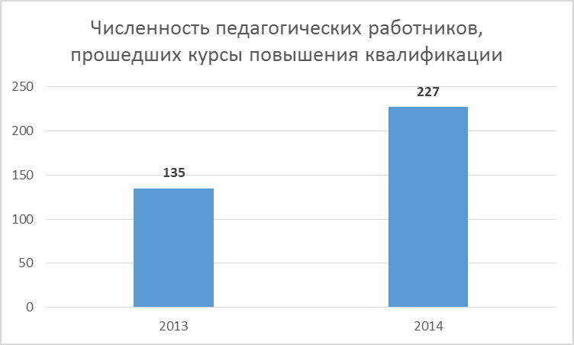
В целом муниципальные образовательные учреждения выдерживают требования по обеспечению курсовой подготовки из расчета 33% от всего педагогического и руководящего состава или превышают данный норматив.
В 2014 году проведена работа по целевому приёму выпускников общеобразовательных организаций для поступлении на педагогические специальности по очной форме обучения в соответствии с Соглашением о совместной деятельности по подготовке педагогических кадров на территории ХМАО-Югры между Департаментом образования и молодёжной политики Ханты-Мансийского автономного округа – Югры и администрацией города Пыть-Ях: 2 выпускника общеобразовательных учреждений зачислен целевые обучение в СурГПУ.
С целью подготовки и обеспечения кадрами муниципальных образовательных учреждений, в соответствии с распоряжением администрации города Пыть-Яха от 10 октября 2011 года на базе МБОУ СОШ№6 открыт филиал автономного учреждения среднего профессионального образования «Ханты-Мансийского технолого-педагогического колледжа».
В сентябре 2014 года в колледже состоялся первый выпуск студентов по специальности «Дошкольное образование» в количестве - 29 человек (из них: 3 чел. получили диплом с отличием, 26 человек, защитили дипломы на «4» и «5»). Все выпускники 2014 года работают воспитателями в учреждениях дошкольного образования нашего города.
В целях оценки эффективной деятельности педагогических работников, поддержки статуса педагога в 2014 году присвоено почетное звание «Почетный работник общего образования Российской Федерации» 2 педагогам. Награждены Почетной грамотой Министерства образования и науки Российской Федерации 3 человека. Таким образом, доля награжденных в 2014 году от общего количества работников образовательных учреждения составляет: государственными наградами – 0,3%, ведомственными наградами – 0,4%, наградами департамента образования ХМАО-Югры – 19%. Общее количество награжденных работников – 16%.
Педагог, достигший определенных высот в профессии, нуждается в признании, в позитивной внешней оценке своего труда, уровня своего мастерства, одним из способов достижения которых являются конкурсы профессионального мастерства. Участие в конкурсах способствует не только достижению высокой результативности педагогической деятельности, но повышению престижа профессии в глазах общественности.
В 2014 году Пинигина С., учитель информатики МБОУ СОШ № 4, стала победителем конкурса лучших учителей общеобразовательных учреждений Ханты-Мансийского автономного округа - Югры а также всероссийского конкурса научно – практических материалов «Педагогический менеджмент».
Балакшина Н., учитель русского языка и литературы МБОУ СОШ № 4, стала победителем конкурса в сфере образования ХМАО - Югры в номинации «Лучший педагог (преподаватель) общеобразовательного учреждения».
В декабре 2014 года прошел традиционный городской конкурс педагогического мастерства «Учитель года – 2015». В Конкурсе приняли участие 15 педагогов в 3-х номинациях.

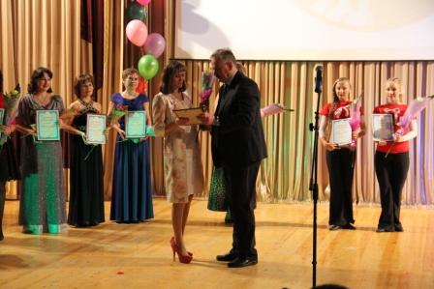
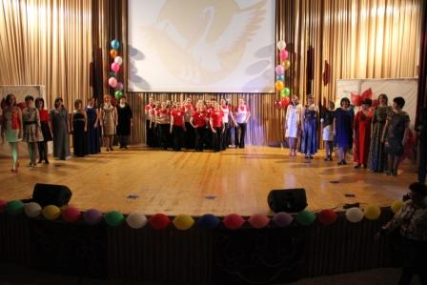
По итогам конкурсных испытаний и результатов голосования жюри определены лауреаты и победители конкурса в трех номинациях:
Номинация | Победитель
«Учитель года – 2015» | Учитель информатики, МБОУ СОШ № 4  Пинигина Светлана Владимировна
«Сердце отдаю детям – 2015» | Педагог-психолог, МДОАУ д/с «Родничок»  Зварыгина Ольга Николаевна
«Воспитатель года – 2015» | Воспитатель, МДОАУ д/с «Ёлочка»  Старикова Танзиля Маратовна
Лауреаты и победители конкурса были награждены дипломами за участие, грантами за победу, выплачены денежные поощрения.

  - Создание современной образовательной среды
Образовательные учреждения характеризуются достаточной материально-технической оснащенностью. Современное оборудование позволяет осуществлять образовательный процесс на качественном уровне. Это образовательные ресурсы сети Интернет, использование в работе современных технологий, лабораторные и исследовательские работы с использованием цифрового оборудования, дистанционных технологий обучений.
Увеличилась доля детей, имеющих возможность обучаться в современных условиях. 100% кабинетов начальных классов школ города оснащены интерактивным оборудованием.
100% учащихся предоставлены все основные виды современных условий для обучения, при этом доля учащихся, которым предоставлены от 80 до 100% современных условий, повысилась до 100% (2013 - 73,52%).
Для 42,38% обучающихся созданы условия для занятия творчеством в специально оборудованных студиях (2013 - 38,28%), для 88,52% учащихся – в специально-оборудованных актовых залах (2013 - 84,91%).
Растет численность учащихся, которым обеспечена возможность пользоваться современными библиотеками - 61,82% (2013 – 55,01%) и медиатеками - 100% (2013 – 99,3%).
Для обеспечения современных условий обучения 80,31% школьных библиотек оснащены современным компьютерным оборудованием (2013 - 72,18%), в 100% библиотек обеспечивается доступ к сети Интернет (2013- 99,3%).
В 100% общеобразовательных организаций имеются собственные столовые, оснащённые современным технологическим оборудованием, укомплектованные квалифицированными кадрами, имеющие современное оформление обеденного зала. Для занятий физической культурой и спортом используются собственные спортивные залы (100%), спортивные площадки.
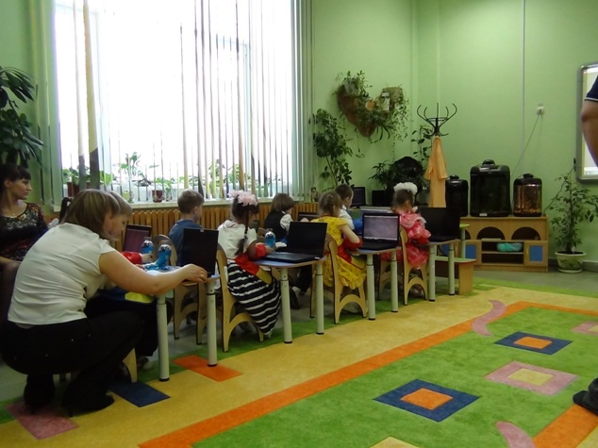
Решение задачи расширения доступа учащихся к образовательным услугам современного качества тесно связан с обеспечением свободного доступа в сеть Интернет. В 2014 году выросла до 100% общеобразовательных организаций, в которых обеспечен широкополосный доступ к сети Интернет (не менее 2 Мб/сек), и составила 100% .
Для осуществления фильтрации, защиты от спама, учета трафика на серверах во всех общеобразовательных учреждениях установлено программное обеспечение «Контент Фильтр», «User Gate», «Traffic Inspector».
Для системной защиты серверов, компьютеров установлен антивирус «Kaspersky Work Space Security», антивирусные базы которого постоянно обновляются.
Во всех школах города внедрена и функционирует автоматизированная информационно-аналитическая система АРМ "Директор", предназначенная для унификации делопроизводства, планирования ресурсов и контроля эффективности их использования, автоматизации процессов управления образовательным учреждением, мониторинга учебного процесса. В учебном процессе активно используются цифровые образовательные ресурсы по предметам естественнонаучного цикла - физике, биологии, химии, цифровые образовательные лаборатории «Архимед».
С 2014 внедряется комплексная автоматизированная информационная система «Сетевой город. Образование».
В рамках реализации нормативных правовых актов Российской Федерации, Ханты-Мансийского автономного округа – Югры, регламентирующих деятельность по предоставлению муниципальных услуг в электронном виде, образовательными организациями осуществляется работа по предоставлению населению муниципальных услуг в электронном виде. Используются:
- электронный дневник в 100% учреждений (в 2013 – 100%);
- электронный журнал в 100% учреждений (в 2013 – 37,5%);
- электронная учительская в 100% учреждений (в 2013 – 12,5%).
В 100% общеобразовательных организаций используются некоторые образовательные услуги в электронном виде (запись в школу, ответы на обращения и т.д.) (2013 – 100%). Осуществляется ежеквартальный мониторинг оказания муниципальных услуг в электронном виде.
С целью создания условий для минимизации отчетности в 100% общеобразовательных организаций внедрён электронный школьный документооборот (в 2013 – 100%).

  - Обеспечение открытости муниципальной системы образования

Одной из составляющих успеха системы образования является ее открытость обществу и привлечение общественности к ее развитию через деятельность органов государственно-общественного управления и межведомственное взаимодействие.
Информационное сопровождение деятельности муниципальной системы образования в течение 2014 года обеспечивалось посредством работы официального сайта департамента образования, сотрудничества с городскими средствами массовой информации: муниципальным автономным учреждением ТРК «Пыть-Яхинформ».
На сайте администрации города и департамента образования в течение года оперативно размещались распорядительные, аналитические и информационные материалы по всем направлениям деятельности муниципальной системы образования.
В специальных выпусках общественно-политического еженедельника города Пыть-Яха «Новая северная газета» публиковались нормативно-правовые акты, регламентирующие деятельность департамента образования, образовательных организаций. В течение года в общественно-политической еженедельнике, телевизионных выпусках освещались образовательные темы по всем направлениям деятельности системы образования, событийные мероприятия. В программе «Обратная связь» принимали участие директор департамента образования, начальник отдела общего, дошкольного и дополнительного образования. Обсуждались темы о профессиональных стандартах учителя, системе дошкольного образования и правилах зачисления детей в детский сад, воспитании патриотизма в преддверии празднования 70-летия Победы, результатах муниципального этапа всероссийской олимпиады школьников, процедурах и результатах проведения государственной итоговой аттестации.
Всего в течение 2014 года деятельность муниципальной системы образования отражена более чем в 200 новостных сюжетах на телевидении и радио, а также в газетных публикациях и в новостных лентах информационных интернет - порталов города.
Таким образом, информационное сопровождение деятельности департамента осуществляется в постоянном оперативно режиме и отражает все направления, способствуя, тем самым, информационной открытости и прозрачности системы образования.
В рамках расширения возможностей участия органов государственного общественного управления в развитии системы образования в 2014 году продолжена деятельность муниципального Совета по развитию системы образования города Пыть-Яха.
Одной из инициатив муниципального совета по развитию системы образования стало создание межведомственного координационного совета по поддержке одарённых (талантливых) детей и молодежи в муниципальном образовании, в который вошли представители системы образования, культуры, спорта и молодежной политики города.
Политика открытости позволяет максимально привлечь внимание общественности к проблемам и перспективам развития образовательных организаций и обеспечить деятельное участие в их решении через общественную деятельность. Развитие общественной составляющей в управлении современной школой позволяет учесть общественные запросы на качество и условия образования, а также привлечь в школу дополнительные ресурсы, одновременно качественно увеличивая общественную прозрачность их использования. Именно на это направлена деятельность Управляющих советов, которые продолжают работать во всех муниципальных образовательных организациях.
В целях обеспечения открытости образования и повышения качества деятельности образовательных организаций города ведется постоянный мониторинг выполнения планов по улучшению качества образования. Итоговые отчеты размещаются на школьных сайтах. По итогам учебного года образовательные организации подготовили отчеты по самообследованию качества предоставляемого образования, которые также размещены на официальных сайтах учреждений.
Еще одним направлением участия населения в деятельности муниципальной системы образования является организация общественного наблюдения за процедурами проведения государственной итоговой аттестации. Так, в 2015 году для наблюдения за процедурами проведения государственной итоговой аттестации на территории города аккредитовано 74 общественных наблюдателя.
Актуальной задачей на ближайшую перспективу остается активизация деятельности муниципального совета, Управляющих советов образовательных организаций, организация учёбы представителей советов, усиление их работы практикоориентированными формами. Особого внимания требуют развитие механизмов общественной экспертизы и расширение масштабов общественного наблюдения, участие в мониторинге по отслеживанию и оценке образовательных и социальных эффектов.

  - Приоритетные направления развития муниципальной системы образования

Возможность получения качественного образования продолжает оставаться одной из наиболее важных жизненных ценностей граждан, решающим фактором социальной справедливости и политической стабильности. Исходя из этого и ориентируясь на ориентиры, представленные в федеральных и региональных программно-целевых документах – государственной программе Российской Федерации «Развитие образования на 2013–2020 годы», Федеральной целевой программе развития образования на 2016–2020 годы, национальной образовательной инициативе «Наша новая школа», Плане мероприятий («дорожной карте») «Изменения в отраслях социальной сферы, направленные на повышение эффективности образования и науки», определены основные направления деятельности муниципальной системы образования города на 2015 год:
- повышение качества обучения;
- сокращение очередности в дошкольные образовательные учреждения через реализацию муниципального плана действий («дорожная карта») по ликвидации очереди детей в дошкольные образовательные учреждения детей и увеличение доли охвата дошкольным обучением детей от 1,5 до 3 лет;
- введение федерального государственного образовательного стандарта дошкольного образования;
- реализация в штатном режиме федерального государственного образовательного стандарта начального общего образования во всех школах города, федерального государственного образовательного стандарта основного общего образования в 5 классах, по мере готовности общеобразовательных организаций в пилотном режиме – в 6, 7, 8 классах;
- создание условий для введения федерального государственного образовательного стандарта среднего общего образования;
- совершенствование технологий и содержания обучения в соответствии с новыми федеральными государственными образовательными стандартами через деятельность муниципальной методической сети, школьных методических служб, городских предметных сообществ;
- обеспечение роста качества педагогических кадров в школах, в том числе через участие в городском проекте «Новый учитель Пыть-Яха» и дальнейшее внедрение модели педагогического статуса (учитель-исследователь, учитель-наставник, учитель-методист);
- введение муниципальной системы оценки качества дошкольного и дополнительного образования;
- создание условий для повышения качества обучения в школах и роста результатов государственной итоговой аттестации;
- актуализация и систематизация деятельности образовательных организаций, направленной на выявление, поддержку и развитие одаренных детей, в том числе через взаимодействие с организациями высшего и профессионального образования к работе с талантливыми детьми, участие в работе заочных школ, конкурсов и олимпиад;
- совершенствование системы воспитания здорового и безопасного образа жизни среди обучающихся, системы физкультурных мероприятий для обучающихся и работников образовательных организаций;
- расширение муниципальной инновационной инфраструктуры и активизация инновационной деятельности в муниципальной системе образования;
- дальнейшее внедрение информационных систем, обеспечивающих предоставление муниципальных услуг в электронном виде, в том числе электронного документооборота, включая ведение классных журналов и дневников обучающихся, электронной очереди в дошкольные образовательные учреждения и услуги зачисления в школу посредством единой системы.

- Выводы и заключения
Результаты деятельности муниципальной системы образования в 2014 году свидетельствуют о её стабильном функционировании на качественном уровне. По результатам проведенного анализа состояния и перспектив развития системы образования с учетом приоритетов развития города согласно стратегии социально-экономического развития, прогнозом социально-экономического развития, основными направлениями бюджетной и налоговой политики города определены следующие цели и задачи развития муниципальной системы образования.
Стратегическая цель деятельности департамента образования и подведомственных образовательных учреждений до 2020 года – обеспечение доступного, качественного, непрерывного образования с учетом индивидуальных способностей и потребностей каждого жителя города Пыть-Ях на основе постоянного совершенствования содержания и технологий образовательного процесса.
Стабильное функционирование на качественном уровне получено благодаря многолетней совместной работе Департамента образования и молодежной политики и коллективов образовательных организаций. Однако имеется ряд проблем, решение которых требует комплексного подхода, модернизации процессов муниципальной образовательной системы в 2015 году:
- Доля обучающихся, занимающихся во вторую смену, составляет 23% (по округу – 24,3%), что не позволяет в полной мере организовать внеурочную деятельность в рамках реализации ФГОС ООО, дополнительное образование детей, обучение по индивидуальным учебным планам.
- Доля молодых педагогов в возрасте до 35 лет остается невысокой – 16,05% (2013 год – 9,43%). Необходимо развитие потенциала педагогических кадров как условия повышения качества образования.
Департамент образования и молодежной политики в 2015 году продолжит работу по приоритетным направлениям: внедрение федеральных государственных образовательных стандартов основного общего образования; введение федерального государственного стандарта в системе дошкольного образования; модернизирование системы дополнительного образования детей в рамках подведомственных организаций в части удовлетворения запросов детей и родителей; содержания воспитательной работы в общеобразовательных организациях в части организации деятельности школьных служб примирения, деятельности органов детского самоуправления; развитие системы предоставления услуг в электронном виде; совершенствование независимой оценки качества деятельности образовательных организаций.
В соответствии с приоритетами определены задачи на 2015 год:
- Повышение качества работы образовательных организаций, в том числе на основе мониторинговых исследований эффективности их деятельности;
- Внедрение федеральных государственных образовательных стандартов дошкольного и основного общего образования;
- Развитие информационной открытости образовательных организаций и системы образования;
- Установление взаимосвязей между системой муниципального мониторинга системы образования и показателями эффективности деятельности руководителей образовательных организаций, завершение перехода на «эффективные контракты»;
- Привлечение негосударственного сектора к оказанию образовательных услуг населению города.

